УМК "Школа России"(ФГОС) - 1 класс
УМК «Школа России» для 1 класса включает в себя завершенные предметные линии учебников по следующим основным предметам начального общего образования:
- Русский язык.
Азбука. Авторы: Горецкий В.Г., Кирюшкин В.А., Виноградская Л.А. и др.
Русский язык. Авторы: Канакина В.П., Горецкий В.Г.
- Литературное чтение. Авторы: Климанова Л.Ф., Горецкий В.Г., Голованова М.В. и др.
- Математика. Авторы: Моро М.И., Степанова С.В., Волкова С.И.
- Окружающий мир. Автор: Плешаков А.А.
- Технология. Авторы: Роговцева Н.И., Богданова Н.В., Фрейтаг И.П., Добромыслова Н.В., Шипилова Н.В. (Учебники могут использоваться в составе системы «Перспектива»).
- Музыка. Авторы: Критская Е.Д., Сергеева Г.П., Шмагина Т.С.
- Изобразительное искусство. Авторы: Неменская Л.А., Коротеева Е.И., Горяева Н.А. (под ред. Неменского Б.М.).
- Физическая культура. Автор: Лях В.И.
- Английский язык (расширенное содержание обучения иностранному языку). Авторы: Верещагина И.Н., Бондаренко К.А., Притыкина Т.А., Афанасьева О.В.
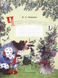 | Чудо-пропись. 1 класс. В 4-х частях.  Илюхина В.А.
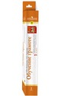 | Обучение грамоте. 1 класс. Комплект демонстрационных таблиц к учебнику Горецкого В.Г. и др.  Игнатьева Т.В., Тарасова Л.Е.
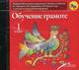 | DVD. Обучение грамоте. 1 класс. Интерактивные демонстрационные таблицы к учебнику Горецкого В.Г. и др. "Русская азбука".  Игнатьева Т.В.
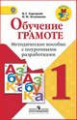 | Обучение грамоте. Методическое пособие с поурочными разработками. 1 класс.  Горецкий В.Г., Белянкова Н.М.
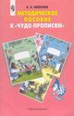 | Методическое пособие к «Чудо-прописям».  Илюхина В.А.
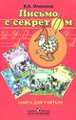 | Письмо с секретом (Преодоление трудностей при обучении письму). Книга для учителя.  Илюхина В.А.
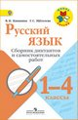 | Русский язык. Сборник диктантов и творческих работ. 1-4 классы.  Канакина В.П.
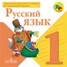 | CD. Русский язык. Электронное приложение к учебнику В.П. Канакиной, В.Г. Горецкого. 1 класс.  Канакина В.П., Горецкий В.Г.
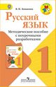 | Русский язык. Методическое пособие с поурочными разработками. 1 класс.  Канакина В.П.
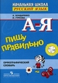 | Пишу правильно. Орфографический словарь. Начальная школа.  Бондаренко А.А., Гуркова И.В.
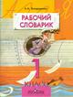 | Рабочий словарик. 1 класс.  Бондаренко А.А.
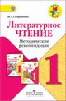 | Литературное чтение. Методические рекомендации. 1 класс.  Стефаненко Н.А.
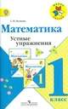 | Математика. Устные упражнения. 1 класс.  Волкова С.И.
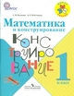 | Математика и конструирование. Конструирование. 1 класс.  Волкова С.И., Пчелкина О.Л.
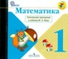 | CD. Математика. Электронное приложение к учебнику М.И. Моро. 1 класс.  Моро М.И.
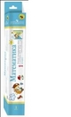 | Математика. 1 класс. Комплект демонстрационных таблиц к учебнику М.И.Моро.  Моро М.И.
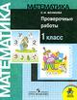 | Математика. Проверочные работы.1 класс.  Волкова С.И.
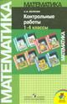 | Математика. Контрольные работы. 1-4 классы.  Волкова С.И
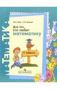 | Для тех, кто любит математику. 1 класс.  Моро М.И., Волкова С.И.
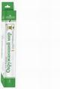 | Окружающий мир. 1 класс. Комплект демонстрационных таблиц к учебнику А.А. Плешакова с методическими рекомендациями (16 таблиц).  Плешаков А.А.
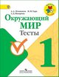 | Окружающий мир. Тесты. 1 класс.  Плешаков А.А., Гара Н.Н., Назарова З.Д
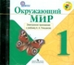 | CD. Окружающий мир. Электронное приложение к учебнику А.А. Плешакова. 1 класс.  Плешаков А.А.
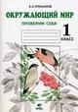 | Окружающий мир. Проверим себя. 1 класс.  Плешаков А.А.
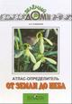 | От земли до неба. Атлас-определитель. Для начальных классов.  Плешаков А.А.
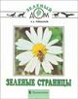 | Зеленые страницы. Книга для учащихся начальных классов.  Плешаков А.А.
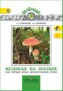 | Великан на поляне, или Первые уроки экологической этики. Книга для учащихся начальных классов.  Плешаков А.А., Румянцев А.А.
Окружающий мир. Рабочие программы. 1-4 классы.
Плешаков А.А.

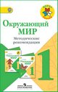 | Окружающий мир. Методические рекомендации. 1 класс.  Плешаков А.А. и др.
Музыка
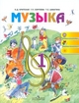 | Музыка. Учебник. 1 класс.  Критская Е.Д., Сергеева Г.П., Шмагина Т.С.
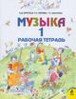 | Музыка. 1 класс. Рабочая тетрадь.  Критская Е.Д., Сергеева Г.П., Шмагина Т.С.
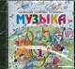 | CD MP3. Музыка. Фонохрестоматия. 1 класс.  Критская Е.Д., Сергеева Г.П., Шмагина Т.С.
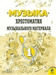 | Музыка. Хрестоматия музыкального материала. 1 класс.  Критская Е.Д.
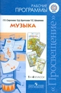 | Музыка. Рабочие программы. 1-4 классы.  Сергеева Г.П., Критская Е.Д., Шмагина Т.С.
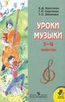 | Уроки музыки. 1-4 классы. Методическое пособие.  Критская Е.Д., Сергеева Г.П., Шмагина Т.С.
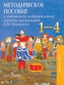 | Методическое пособие к учебникам по изобразительному искусству под редакцией Б.М. Неменского. 1-4 класс.  Неменский Б.М.
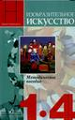 | Изобразительное искусство. Методическое пособие. 1-4 класс.  Неменский Б.М.
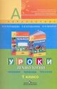 | Уроки технологии: Человек. Природа. Техника. Книга для учителя. 1 класс.  Роговцева Н.И., Богданова Н.В., Фрейтаг И.П.
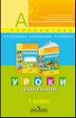 | Уроки технологии. Методическое пособие. 1 класс.  Роговцева Н.И., Богданова Н.В., Фрейтаг И.П.

